 | MALTEPE ORHANGAZİ  ANADOLU İMAM HATİP LİSESİ  2012- 2013 EĞİTİM ÖĞRETİM YILI MATEMATİKİ DERSİ 2.DÖNEM 2.YAZILI SINAV SORULARI | 

ADI SOYADI:
No: | EBU’L VEFA | 9E

1) | 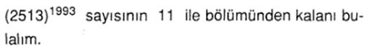  2)  – 3 < x < 4 ve – 2 < y < 2 olduğuna göre  x.y çarpımının alacağı en küçük tamsayı değeri kaçtır?
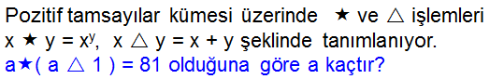  3) | 4)
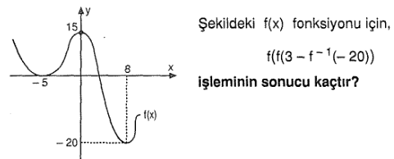  5) | 6) Üç basamaklı 1AB sayısı, iki basamaklı AB sayısının 5 katından 4 eksiktir. Buna göre AB sayısı kaçtır?
7) 2 ve 5 sayı tabanını göstermek üzere,(21a)₅ = (111010)₂ olduğuna göre a kaçtır? | 8) Boyutları 24cm, 36cm ve 48cm olan dikdörtgenler prizmasının içine eşit hacimdeki küp şeklindeki kutulardan, prizma içinde boşluk kalmamak şartı ile en az kaç kutu yerleştirilebilir?
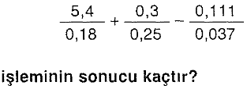  9) | 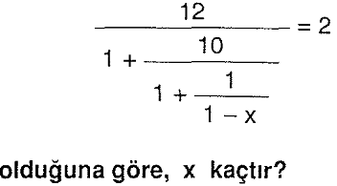  10)
SÜRE 40 DAKİKA VE HER SORUNUN TAM ÇÖZÜMÜ 10 PUANDIR. MURAT GÜNER
MATEMATİK ÖĞRETMENİ

